シンガポールで開催された「MEET THE DREAMHERS」イベントで
ゼニスが女性のエンパワーメントを称える

シンガポール、2022年10月12日：世界各国で開催中の「MEET THE DREAMHERS」イベントの一環として、ゼニスは女性のエンパワーメントを称えるためにシンガポールに各国のプレス、ジャーナリストの皆様をお招きしました。この機会に、最新のDREAMHERSをご紹介すると共に、乳がん撲滅に取り組む世界最大の組織であり、米国政府以外で乳がん研究に対する最大の資金提供団体である、スーザン G. コーメン®乳がん財団とのパートナーシップにスポットライトを当てました。

ジェンダー平等および女性のエンパワーメントは、数多くのブランドのコミットメントおよびアクションを推進する、ゼニス HORIZ-ON イニシアチブの中核を成しています。ゼニスでは、自立した女性たちがそれぞれの経験を共有し、ほかの人たちにも夢を叶えてもらうよう刺激を与えるプラットフォーム「DREAMHERS」を立ち上げています。3年目を迎える「DREAMHERS」には、世界各国からさまざまな職業を持つ女性たちが参加しています。今夜シンガポールで開催されたイベントには、それぞれの経験を語っていただくために、夢を実現した魅力的な女性たちをお招きしました。その1人1人が自らの目標を追いかけて、それぞれ独自の道を歩んできた方たちです。

「DREAMHERS」プラットフォームの進化について、ゼニス CEO のジュリアン・トルナーレは次のようにコメントしています。「このように数多くのインスパイアリングな女性たちをゼニスにお迎えすることができて、大変光栄に思っております。彼女たちが示してくれるのは、夢には大きすぎるということはなく、さらなる高みを目指し、情熱と誠実さを持って一生懸命努力すれば、それを実現できるということです。ゼニス DREAMHERS には、さまざまな分野における女性のエンパワーメントが集約されており、多くの女性たちが彼女たちの物語を知ることで、それぞれの夢を叶えるための刺激を受けることを期待しています。」

クロノマスター オリジナル ピンク – 希望を象徴するカラー
ここ数年、ゼニスは女性の8人に1人が罹患し、世界中で無数の命を無差別に脅かす疾患である乳がんに対する意識向上に取り組んでいます。乳がんに対する認知度を広め、乳がん患者へのサポート活動を支援するゼニスの最新の取り組みが、昨年発売されたレトロテイストのクロノグラフ コレクションをベースにしたスペシャルエディション、クロノマスター オリジナル ピンクです。

ユニセックスサイズの38mmスチール製ケースに、最新の1/10秒計測の高振動エル・プリメロ自動巻クロノグラフキャリバーを搭載したこのクロノマスター オリジナル ピンク エディションは、印象的なメタリックピンクの文字盤が際立った存在感を放っており、世界各国で乳がん撲滅のシンボルとなっているこのカラーに敬意を表しています。

スペシャルエディションのクロノマスター オリジナル ピンクは、従来のシリアルナンバー入りの限定エディションではなく、期間限定エディションとなっています。国際的な乳がん啓発月間である10月1～31日にのみ、世界各地のゼニスブティックおよびオンラインブティックにてご購入いただけます。このクロノマスター オリジナル ピンクの売上の20%が、スーザン G. コーメン乳がん財団に寄付されます。

スーザン G. コーメン乳がん財団®のミッション担当シニア ヴァイス プレジデントであるヴィクトリア・ウォロツコ氏は、はるか遠くのアメリカから DREAMHERS に参加し、乳がん啓発月間の重要性、乳がん研究の促進、患者への適切なケアサービス、必要な政治的アクション、乳がん患者のコミュニティの団結などにおけるコーメン財団の役割について意見を交わしました。「コーメン財団は、乳がん患者となったすべての女性の予後を改善するための取り組みを行っており、女性のエンパワーメントに対する我々のメッセージをより多くに広めてくれるゼニスとのパートナーシップに深く感謝しています。我々が共に乳がんと闘うことで、さらに大きな影響を与えることができると思います」とウォロツコ氏はコメントしています。

以前紹介した DREAMHERS のシェイラ・シムとメロディー・スーに加えて、ゼニスは成長を続けるプラットフォームに加わる新しいメンバーを発表できることを嬉しく思っています。さまざまな分野でそれぞれの夢を実現した、信じられないほどの情熱と意欲を持つこの5人の女性たちは、大きな困難にも関わらず、絶えることなく卓越性を追及するという姿勢において共通しています。

キャシー・ムニングス
ゼニスが創設パートナーであり公式タイムキーパーを務めるエクストリーム E 電動ラリー レーシング チャンピオンシップをフォローしてきた方たちは、間違いなくキャシー・ムニングスをよくご存じでしょう。アスリートでありモータースポーツに天賦の才を持つキャシー・ムニングスは、アンドレッティ・ユナイテッドのチームメンバーとしてレースに参加しています。男性優位のスポーツで名を馳せたキャシーは、現在、さまざまな団体と共同して職場における女性の平等を提唱し、次世代がジェンダーのステレオタイプに挑戦することを奨励しています。

ホラン千秋
ホラン千秋が最も輝ける場所。それは彼女にとってのコンフォートゾーンの外にあります。東京で日本人の母とアイルランド人の父の間に生まれたホラン千秋は、テレビに出ることをずっと願ってきました。日本での学生時代にチャンスを掴むことができず、千秋はアメリカの大学に進学し、そこで演技だけでなく言葉を通して自分自身を表現することを学びました。日本に帰国後、彼女は新しい分野に挑戦し、ついに最も人気の夕方のニュース番組のニュースキャスターの座を手にしました。ニュース番組以外でも、人気テレビパーソナリティーとしてバラエティ番組に出演したり、ラジオ DJ、ウィークリーのラジオ番組の司会者などを務めています。

エスター・アブラミ
刺激的な26歳のバイオリニスト、エスター・アブラミは、インターネット時代におけるアーティストのサクセスストーリーの見本のような存在です。勇気、決断力、そして意欲が彼女を最高のステージへと導き、切望されていたメジャー レーベルとのレコーディング契約につながりました。音楽家としての人生の浮き沈みを膨大なフォロワーたちにさらけ出す彼女の率直さとサービス精神によって、彼女は同世代で最も人気のあるクラシック音楽家の1人になりました。世界的に一流とされるロンドンの王立音楽大学で演奏技術を磨いた後、バーミンガム音楽院で修士号を取得するための全額奨学金を授与され、Wen Zhou Li教授の指導を受けました。

ローラ・ロドリゲス
若手モデルであり、女優でもあるローラ・ロドリゲスにとって、限界を超えることは自然なことです。カナリア諸島出身のローラは、両親の無条件のサポートを受けて、11歳のときにトランスジェンダーであることをカミングアウトしました。高校卒業後、彼女は心理学を学びましたが、自身が本当にやりたいことは演技だと気づきました。ローラは、受賞歴があり評価も高いスペインのシリーズ『ヴェネノ』やネットフリックス シリーズの『エデンへようこそ』など、テレビドラマや映画で主役を演じています。彼女は演技の仕事をしていないときは、進歩と変化のためのプラットフォームとして彼女の名声や個人的な経験を利用してLGBTQ+に関する活動をしています。

アネット・コンタベイト
燃えるような情熱と尽きることのない意欲を持つアネット・コンタベイトの物語は、生涯にわたって卓越性を追及しつづけるものです。テニスコーチを務める母親の影響で、アネットは6歳でテニスを始め、その3年後には初めてのユースタイトルを獲得しました。グローバルな舞台に立つことを決意したアネットは、すぐに国際トーナメントで有望選手として注目を集めるようになり、2020年のオリンピック東京大会にはエストニア代表として参加しました。彼女はWTA（女子テニス協会）ツアーで6つのシングルスのタイトルを獲得しており、2022年には世界ランク2位を記録しています。現在、彼女はエストニア人テニス選手として史上最高ランクにあり、2021年のWTAファイナルまで出場権を獲得した唯一の選手となっています。

ゼニス：最も高い、あなたの星をつかむために

ゼニスの存在意義。それは人々を勇気づけ、あらゆる困難に立ち向かって、自らの夢を叶える原動力となることです。1865年の創立以来、ゼニスはスイス初となる垂直統合型のウォッチマニュファクチュールとなり、その作品は歴史的な英仏海峡の横断を成功させたルイ・ブレリオから始まり、成層圏からのフリーフォールという記録的偉業を成し遂げたフェリックス・バウムガートナーに至るまで、大志を抱いて、不可能を可能とするために困難に挑み続けた偉人たちからの支持を得ています。ゼニスはまた、先見性と先駆性を備えた女性たちにもスポットライトを当て、こうした女性たちの功績を称えるとともに、女性たちが自分の経験を共有し、他の人たちにも夢を叶えてもらうよう刺激を与えるプラットフォーム「DREAMHERS」を作り出しました。

イノベーションの星を掲げるゼニスは、同社のすべてのウォッチに、自社開発製造のムーブメントを搭載しています。1969年に世界初の自動巻クロノグラフキャリバー「エル・プリメロ」を発表して以来、ゼニスは高振動の精度を追求し続けており、最新の「クロノマスター」コレクションでは1/10秒の精度、「デファイ」コレクションでは1/100秒の精度で、計測することが可能となりました。技術革新は責任であると考えるゼニスは、ゼニス HORIZ-ON イニシアチブによってブランドのインクルージョン＆ダイバーシティ、サステナビリティ、従業員のウェルビーイングに対する取り組みを行っています。1865年の創業以来、スイスの時計製造の未来をリードするゼニスは、新たな高みを目指して、悠久の時そのものに挑戦する人々とともに歩んで行きます。今こそ、最も高い、あなたの星をつかむ時ではないでしょうか。

スーザン G. コーメン®乳がん財団について

スーザン G. コーメン®乳がん財団は、乳がん撲滅に取り組む世界最大の非営利財団であり、乳がんの撲滅を目標に女性の命を救うための活動をしています。コーメン財団では、あらゆる局面からこの病気と闘うため、ほかに類を見ない包括的な全方位アプローチを採用しており、米国および世界各地の何百万もの人々をサポートしています。財団は患者の声に寄り添い、研究におけるブレイクスルーを推進、質の高いケアへのアクセスを向上させ、患者に直接的なサポートを提供し、信頼できる情報で人々に生きるための力を与えます。乳がんにより亡くなったスーザン G. コーメンの妹、ナンシー G. ブリンカーが姉の命を奪った病気を撲滅する事を約束し、設立されたコーメン財団は、明日の治療法を根気強く探しながらも、今日の乳がんに冒された人々を支援することに尽力しています。komen.orgをご覧いただくか、1-877 GO KOMENまでお電話ください。ww5.komen.org/socialで当財団とのつながりをスタートさせてください。ww5.komen.org/socialで当財団とのつながりをスタートさせてください。www.komen.org/contact-us/follow-us/

クロノマスター オリジナル ピンク
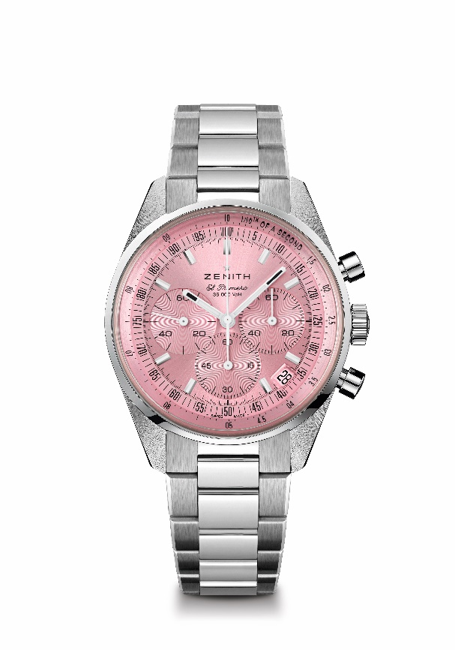
リファレンス：03.3202.3600/33.M3200
特長：10月限定販売。1/10秒の計測と表示が可能な自動巻コラムホイール エル・プリメロ クロノグラフ。60時間のパワーリザーブを実現。4時30分位置に日付表示。秒針停止機構
ムーブメント：エル・プリメロ 3600
パワーリザーブ： 60 時間以上
機能：中央に時針と分針。9時位置にスモールセコンド。1/10秒計測のクロノグラフ。中央に10秒で1回転するクロノグラフ針。6時位置に60分カウンター。 3時位置に60秒カウンター
仕上げ：サテン仕上げを施した新しい星形ローター
税込価格：1,166,000円
素材：ステンレススチール
防水機能：5気圧
文字盤：サンレイ装飾を施したピンクカラー
ケース：38 mm
アワーマーカー：ロジウムプレート加工、ファセットカット、スーパールミノーバ SLN C1を塗布
針：ロジウムプレート加工、ファセットカット、スーパールミノーバ SLN C1を塗布
ブレスレット＆バックル：ステンレススチール製ブレスレット＆ダブルフォールディングバックル

